**UNIVERSIDADE CIDADE DE SÃO PAULO - UNICID**

Lucas da silva gomes

lucas assis de oliveira

lucas paz da silva

luis felipe alves ribeiro

luis matheus de almeida

matheus gonçalves silva

**PROJETO CONTROLE DE TCC**

Lucas da silva gomes

lucas assis de oliveira

lucas paz da silva

luis felipe alves ribeiro

luis matheus de almeida

matheus gonçalves silva

**PROJETO CONTROLE DE TCC**

Projeto acadêmico apresentado à disciplina de Análise e Projeto de Sistemas II do Curso de Análise e Desenvolvimento de sistemas. Requerido pelo prof. Rodolfo Riyoei Goya

**Sumário**

1. Prefacio 4

2. Introdução 5

3. Glossário 6

4. Requisitos de usuários 7

5. Arquitetura do sistema 8

6. Requisitos de Sistema 9

7. Modelo de Sistemas 10

8. Apêndice 11

# Prefacio

A ideia deste trabalho foi apresentada pelo Professor Rodolfo Riyoei Goya em aula, após a decisão de realizar esse trabalho, começamos a dividir as tarefas de cada um, então uma parte do grupo ficou responsável para documentação e elaboração de fluxogramas e outra parte ficou responsável pela programação e elaboração das telas.

Com a criação de três modelos de tela em HTML e CSS, decidimos a escolha do modelo apresentado nesse trabalho, logo em seguida começamos trabalhar na navegação das páginas, que ocorreu tudo bem, em torno de uma semana conseguimos fazer roda, e partimos para criação do banco de dados que fizemos em PHP, com isso alteramos um pouco a estrutura da pagina para fazer a conexão da pagina web com o banco de dados.

Agora podemos navegar e salvar os dados sem problemas em nossa paginas.

# Introdução

Nosso projeto refere-se à criação de uma página web que servirá como repositório para trabalhos de conclusão de curso, tendo como objetivo proporcionar ao usuário uma página de manuseio simples, que registre seus documentos de TCC e atualizações, notificando o usuário (professor ou aluno) sobre prazos, uploads e atualizações. O site foi desenvolvido em HTML e CSS, e nosso banco de dados desenvolvido em PHP, conectado a um servidor local.

# Glossário

**Definição de Requisitos de Usuário:** Descreve os serviços do site para o usuario e suas funções.

**Arquitetura do Sistema:** Apresenta a visão geral da arquitetura do sistema do site, mostrando a distribuição de funções entre os módulos do sistema.

**Especificação de requisitos do sistema:** Descreve os requisitos funcionais e não funcionais apresentados no sistema.

**Modelos do Sistema:** Modelos gráficos do site que mostram os relacionamentos entre os componentes do sistema, o site e seu ambiente.

**Evolução do Sistema:** Descreve os pressupostos fundamentais em que o sistema se baseia e sua evolução com o tempo de desenvolvimento.

**Apêndices:** Informações relacionadas à aplicação em desenvolvimento, descrições de hardware e banco de dados.

# Requisitos de usuários

Requisitos funcionais

- Registrar TCC.

- Registrar atualização do TTC.

- Realizar cadastro dos Alunos e grupo do projeto.

- Realizar o controle de entrega dos trabalhos.

- Gerenciar prazo de entrega.

- Notificação de professores e orientador.

- Coleta de Avaliação feita pelos professores

Requisitos suplementares

- O sistema deve operar via interface Web

- Todos os controles de interface devem ter um campo de ajuda associado.

Restrições lógicas:

Não há.

Restrições tecnológicas:

- Deve ser usado o sistema de interface baseado nos codigos de HTML, CSS, PHP e MySQL

- Interface deve ser dinâmica e objetiva

# Arquitetura do sistema

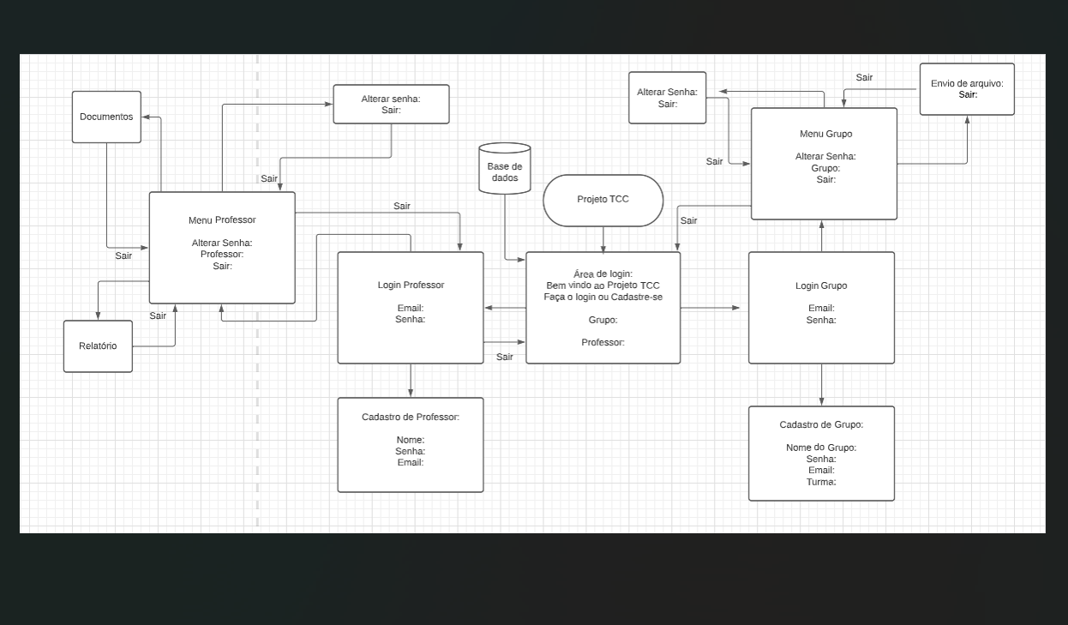

# Requisitos de Sistema

Especificação dos Requisitos

Requisitos Funcionais

- Armazenar dados: O sistema deverá armazenar todos os dados fornecidos, tanto dos logins e senhas como os TCCs e anotações.

- Upload dos trabalhos: Deverá ter a função de upload dos arquivos para o login Grupo, para o mesmo poder baixar os TCCs.

- Logins Especificos: Ter login especifico para o Grupo e para o professor.

- Atualização de dados: Ter opção de atualizar os dados de Login e troca de senha.

Anotações: Ter um campo de anotação para que o professor possa colocar alguma anotação referente ao TCC.

- Visualização de datas: Quando o trabalho for postado ter a data que o mesmo foi postado para não ser entregue fora do prazo .

- Visualização de Feedback: No login do Grupo ter um campo de visualização das anotações que o professor deixar.

- Download de arquivos: O sistema de fornecer ao professor a possibilidade de fazer download de arquivos PDF e Doc’s.

Requisitos Não Funcionais

- Confiabilidade: O sistema deve estar online 24h por dia e deve possuir mecanismos de backups para manter as informações dos usuários seguras.

- Segurança: O Sistema deve ser Seguro, pois contará com dados pessoais dos usuários, e assim deixa-ló seguro sobre o sistema.

- Usabilidade: O Sistema deverá ser de fácil usabilidade, de modo que o usuário se sinta bem navegando e não gere nenhum estresse, por dificuldade de usabilidade do sistema.

- Confiabilidade dos dados: O sistema deve estar online 24h por dia. Pois trata com dados de terceiros e deve repassar uma maior segurança quanto ao Desempenho.

# Modelo de Sistemas

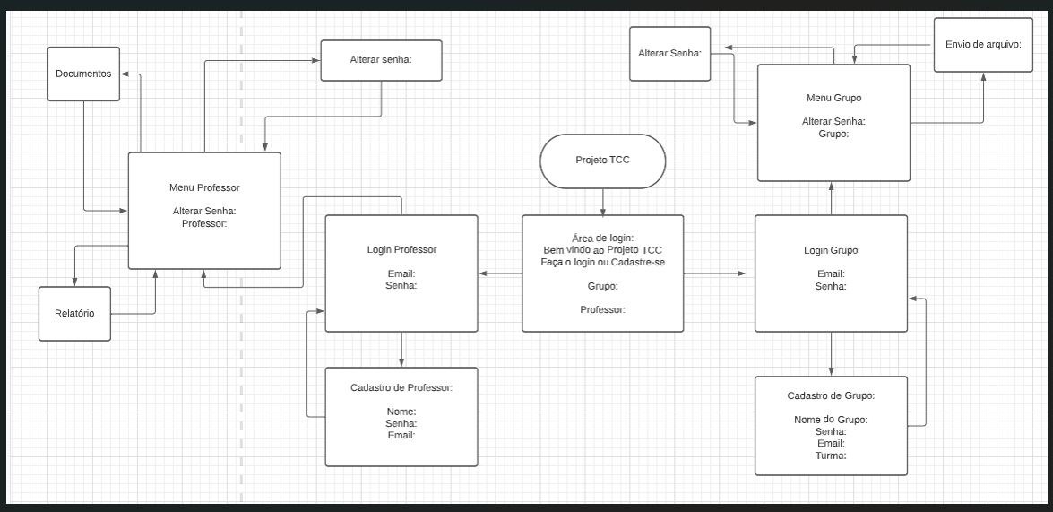

# Apêndice

Controle de entrega de avaliação de documentos de trabalhos de conclusão de curso O projeto será uma página que servirá como repositório para trabalhos de conclusão de curso, com controle de entrega e avaliação dos documentos. Dois tipos de usuários irão acessar a plataforma, alunos e professores, alunos irão anexar seu trabalho de conclusão de curso, e os professores terão acesso as tabelas de documentos, contendo as informações dos alunos e seus anexos. Será desenvolvido com aplicações serverless integrado à linguagem MYSQL, uma plataforma em PHP de fácil acesso ao usuário, com tela inicial, seguido da seção de autenticação de cadastros, incluindo menu do usuário. O usuário aluno terá acesso a tela de controle de documentos, onde poderá verificar seus anexos, onde já inclui o acesso a sessão para anexo de novos trabalhos de conclusão de curso. Os trabalhos assim que postados, serão armazenados no banco de dados de acordo com o id e informações do usuário.